[图像拼接成焦点！遵义医科大学附属医院和重庆医科大学附属永川医院合作研究遭质疑](https://mp.weixin.qq.com/s?__biz=MzkyNzY3NzY3Nw==&mid=2247501270&idx=4&sn=eeda0fa4efce2fc243ee97862bd889c3)

[学术深瞳](javascript:void(0);)2025-04-15 14:32:18广东

近日，《International Immunopharmacology》期刊2017年发表的题为**"Tim-3 enhances brain inflammation by promoting M1 macrophage polarization following intracerebral hemorrhage in mice" Tim-3通过促进M1型巨噬细胞极化加重小鼠脑出血后炎症**（DOI:10.1016/j.intimp.2017.10.023）的研究被评论人指出图像异常。该研究由Anyong Yu（科主任） , Xiaojun Zhang , Mo Li , Peng Ye , Haizhen Duan , Tianxi Zhang , **Zhao Yang**（通讯作者）共同完成，通讯作者Zhao Yang单位为重庆医科大学附属永川医院神经内科，第一作者Anyong Yu单位为遵义医科大学附属医院急诊科。

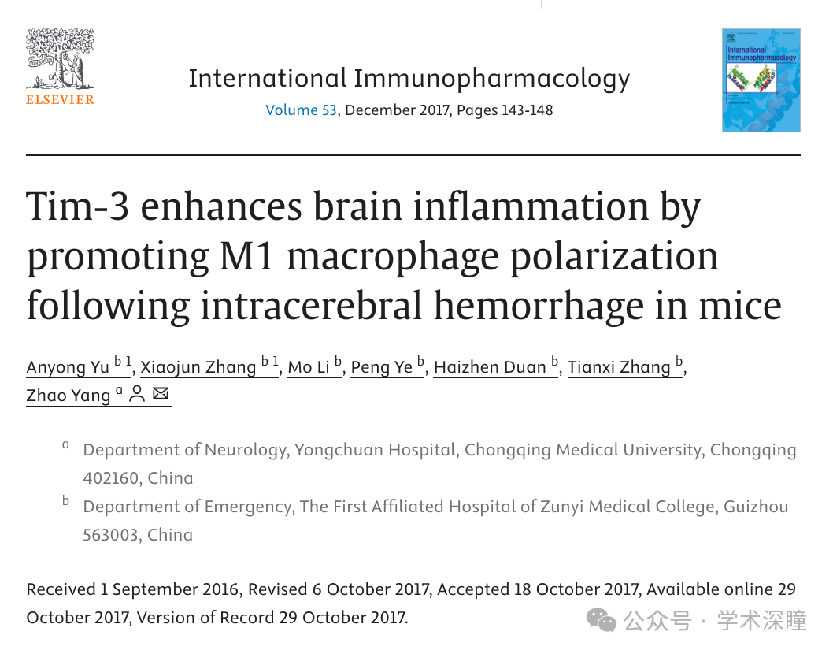

**2025年4月评论人Edwardsiella ictaluri指出：**

拼接图片

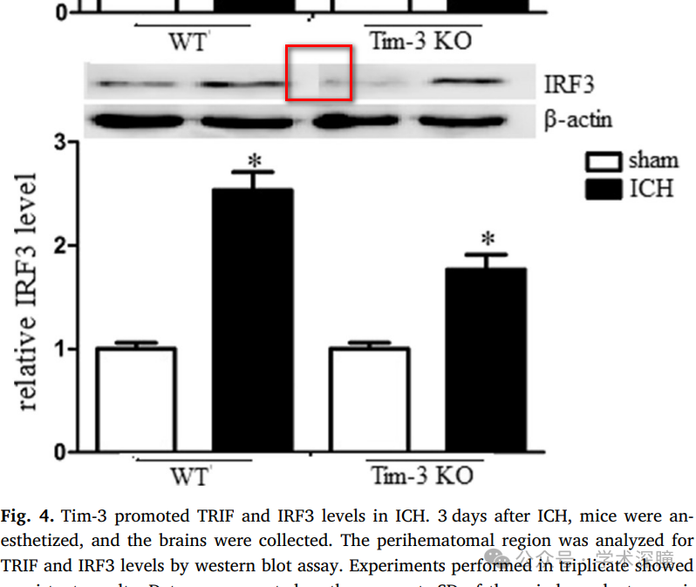

消息来源：

https://pubpeer.com/publications/67E5FAA7E4EF0C61281A0BBA05E37C#0

如需论文查重，请联系QQ号3953278353

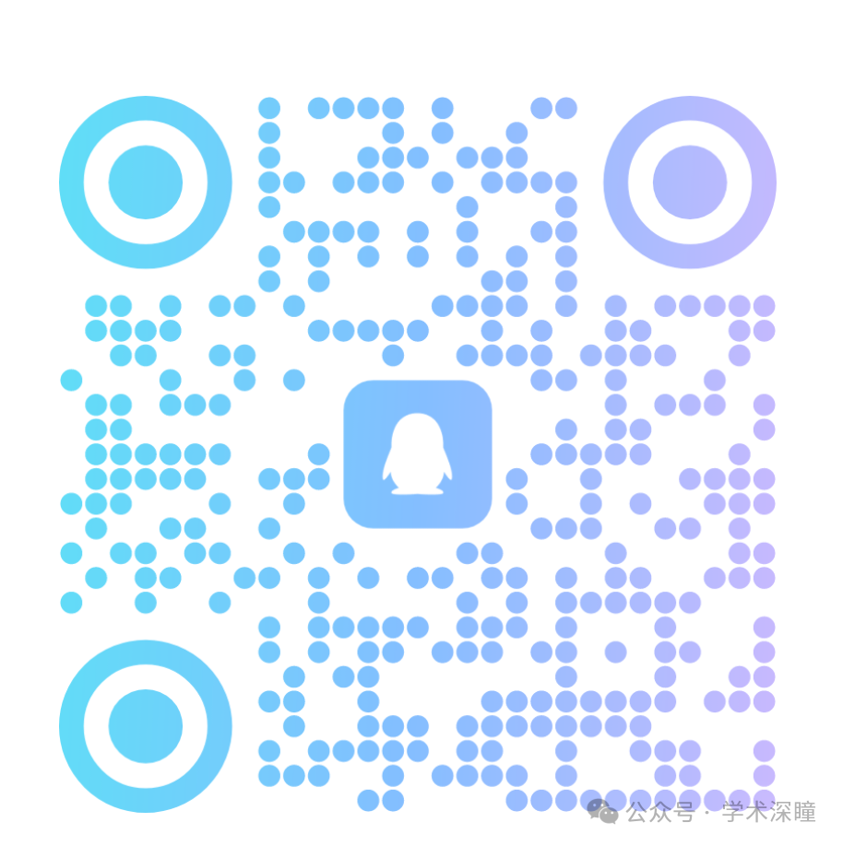

[#重庆医科大学附属永川医院](https://mp.weixin.qq.com/mp/appmsgalbum?__biz=MzkyNzY3NzY3Nw==&action=getalbum&album_id=3944267710225104918#wechat_redirect)